Voorbereiding op het Vormsel 2024-2025
Federatie Roosdaal
Beste ouders,

Als uw zoon of dochter momenteel in het 5e leerjaar zit, dan bereikt het wellicht volgend jaar de leeftijd van 12 jaar. Voor gedoopte christenen is dat het moment om het Vormsel te ontvangen. In Roosdaal zal het Vormsel plaats vinden op zaterdag, 10 mei 2025.

U begrijpt dat het ontvangen van het Vormsel een voorbereiding vergt. Dat is noodzakelijk om kinderen te respecteren in hun vrijheid en hun persoonlijke groei. Ik ben als pastoor ontzettend dankbaar voor de inzet van onze catechisten om dit mogelijk te maken. Zelf wil ik ook met al mijn krachten bijdragen tot het vruchtbaar ontvangen en beleven van dit sacrament. Van u als ouders verwachten we ook een echt engagement bij de voorbereidingen van het vormsel.

Om de hele organisatie tijdig in goede banen te leiden wil ik u vragen om uw aanvraag voor het vormsel van uw zoon/dochter in Roosdaal in het jaar 2025 kenbaar te maken ten laatste tegen 25 juni 2024. Dit kan gebeuren:
- Voor wie in Roosdaal woont:
  - Online via het formulier dat u vindt op onze website: www.kerknet.be/organisatie/federatie-roosdaal. In het menu kiest u: AANVRAAGFORMULIEREN en vervolgens VORMSEL. Dan vult u het formulier in.
  - Of u vult onderstaande strook in en zendt ze naar ons secretariaat: Pastoraal Contact Roosdaal, Brusselstraat 10, 1760 Pamel.
  - Of u stuurt de informatie van het strookje per e-mail naar: pastoraal.contact.roosdaal@kerknet.be.
- Het vormsel doet uw kind in de parochie waar het betrokken is bij de plaatselijke gemeenschap van de christenen. Dit is dus in de parochie waar u woont of waar u een parochiaal engagement heeft.
- Indien u niet in Roosdaal woont, maar toch ook interesse heeft voor het vormsel neemt u voor 25 juni contact op met de pastoor waar u woont; te vinden via www.kerknet.be. Aan hem kan u vragen naar de vormselwerking in uw plaatselijke parochie en daar uw kind inschrijven.
- Ouders van buiten de federatie Roosdaal kunnen ook aansluiten in Roosdaal, maar dienen een engagement als catechist-ouder op te nemen. De catechisten zullen dat verduidelijken bij de eerstvolgende info-avond.

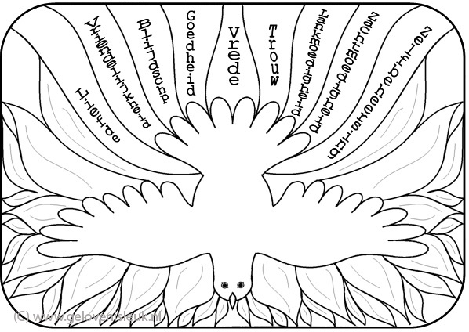

Lees ook de keerzijde.
Vervolgens gaan wij aan de slag om alles te organiseren. Stip alvast in uw agenda volgende info-avond aan die wij inrichten voor heel Roosdaal: dinsdag, 1 oktober 2024, om 20 uur, in de parochiezaal van Ledeberg. Deze avond is enkel voor ouders, niet voor de kinderen.
Nog even stilstaan bij de zaak zelf: wat is het Vormsel eigenlijk? Het is sacrament waarbij uw kind zijn doopbeloften hernieuwt en er de gaven van de Heilige Geest ontvangt. Niemand van ons kan peilen wat die Heilige Geest in een mens tot beweging brengt. Die Heilige Geest is een onmisbare kracht voor het christelijk leven.

Ik zie er naar uit u te ontmoeten en bid alvast om rijke zegen voor heel uw gezin!

+ pastoor Kris Van den Bossche, Pastoriestraat 7, 1761 Borchtlombeek-Roosdaal
De catechisten van Roosdaal

Schrijf je online in of bezorg deze strook in het parochiesecretariaat.
Gegevens kandidaat vormeling 2025

Voornaam:

Naam:

Adres:

Tel:

Gsm:

E-mail:

School:

Geboortedatum:

Parochie van het doopsel:

Datum van het doopsel:

Naam van vader:

Naam van moeder:

